新闻稿
2021年4月23日
以“引力计划”破局传统汽车经销模式
smart于沪举办新零售伙伴大会
- 车展期间，新奢智能纯电汽车科技品牌smart于沪以“引力计划”为主题举办新零售伙伴大会，近200名来自全国汽车流通行业主流集团的潜在合作伙伴获邀出席
- smart首度面向业内发布“用户中心、数字驱动“的全新D2C直销代理商业模式
- smart聚焦企业发展、品牌焕新、模式创新、产品矩阵四大维度，呈现品牌引力源泉
（2021年4月23日，上海）近日，新奢智能纯电汽车科技品牌smart以“引力计划”为主题于沪发起新零售伙伴大会，近200名来自全国汽车流通行业主流集团的潜在合作伙伴获邀出席。针对当下面临变革、引力失衡的汽车市场，smart聚焦企业发展、品牌焕新、模式创新、产品矩阵四大维度，呈现品牌引力源泉，深度诠释了前瞻战略布局与可持续长远发展决心。同时，smart更首度面向业界公布，将在华采用以“用户中心、数字驱动”为核心理念的D2C直销代理商业模式，志在破局传统汽车经销模式。
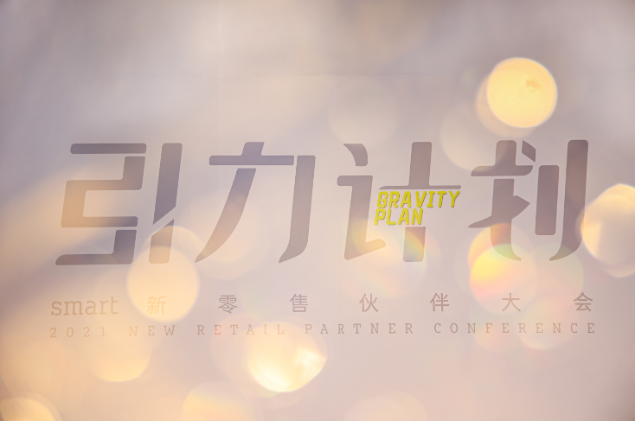
smart品牌全球公司CEO，佟湘北先生表示:“面对当下汽车市场格局，我们更应积极拥抱改变、勇于突破常规。破局还需谋篇，smart对未来长远发展已制定清晰战略规划。此次，我们不仅首度面向业界公布在华创新商业模式，更真挚欢迎合作伙伴与我们携手，在新赛道上实现共创共赢的可持续发展，将smart打造成全球领先的新奢智能纯电汽车科技品牌。”
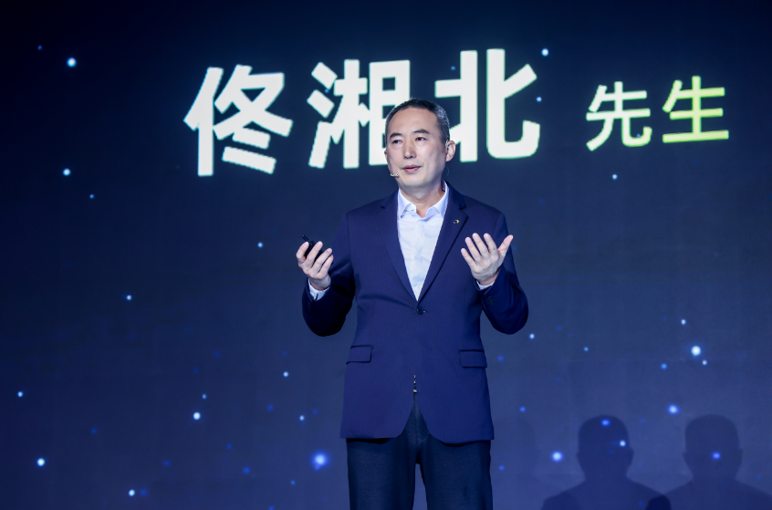
smart品牌全球公司CEO，佟湘北先生
创新引力破局行业传统 更smart的D2C直销代理商业模式
近年来，传统汽车行业面临诸多挑战，当前传统经销商业模式已暴露弱点，据中国汽车流通协会《2020年全国汽车经销商生存状况调查报告》所述，2020年经销商的亏损面虽然下降，但比例仍超过三分之一。
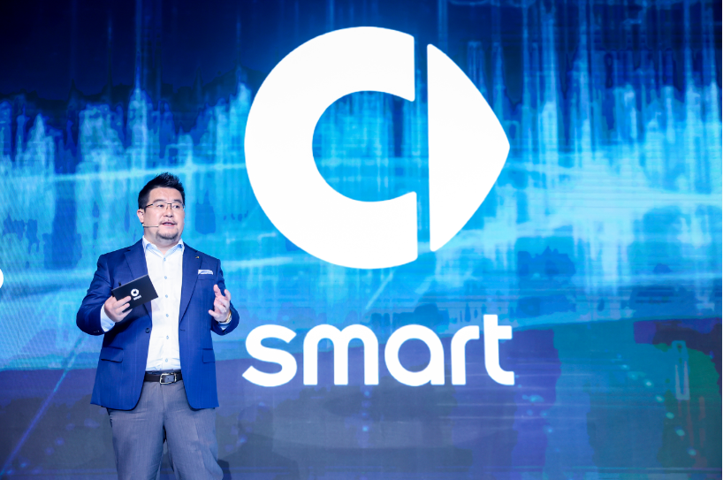
smart品牌全球公司中国市场营销负责人易寒先生

无论电动化浪潮、新势力崛起，抑或新生代消费群体对于未来汽车需求的改变，都催促着这个诞生百余年的庞大产业开始变革、转型。在创新的D2C直销代理商业模式中，smart将用户体验作为业务核心，并采用一系列数字化技术手段提升整体运营效率。smart品牌全球公司中国市场营销负责人易寒先生表示：“区别于传统经销商合作模式，smart品牌将掌握销售权、自持车辆库存，确保统一、透明、稳定的价格体系，并直接为用户提供车辆交付服务。合作伙伴只需轻量化投入，负责为用户提供销售体验和售后服务。我们还将承担品牌营销和用户发展的主要责任，合作伙伴可以将更多精力用于服务质量提升，从而实现品牌、合作伙伴、消费者三方共赢。”
同时，smart将在线上为用户打造全场景功能集成的超级APP，在线下则构建包括CBD商超展厅、品牌中心、交付维修中心在内的多层级用户触点。通过线上、线下贯穿交互，为客户提供独具smart特色的智能新零售体验。

品牌引力打造焕新魅力 舍smart其谁的科技潮趣
全球市场超过200万车主群体、中国用户累计超过15万忠实粉丝、高活跃度的车友群组织，都证明着smart在全球范围内的品牌成熟度。然而从诞生之日起，smart品牌自带的创新基因就注定了它乐于自我创新，不会固步自封。
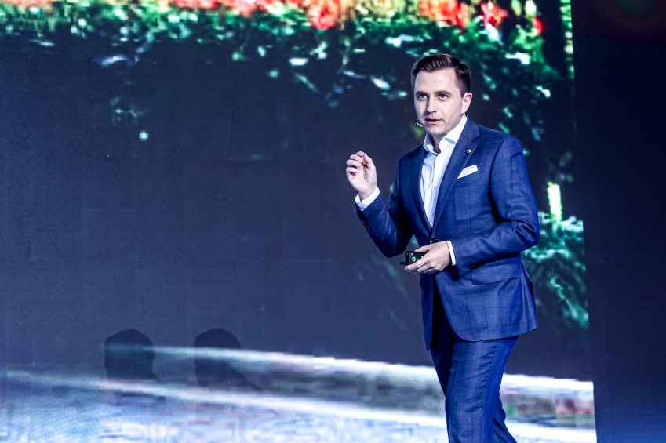
smart品牌全球公司销售、市场及售后副总裁李德思（Daniel Lescow）先生
在smart品牌全球公司销售、市场及售后副总裁李德思（Daniel Lescow）先生看来：“自诞生之初，smart 便肩负着探索未来城市交通最佳解决方案的愿景。市场和消费需求在不断改变，smart品牌在更新中进化。作为全球首个从燃油车全面转型为电动车的品牌，smart历经焕新但不改初心，以‘让明天更smart点’为全新品牌理念，通过科技让乐趣永远在线，致力于为以90后Z时代为代表的潮趣先锋派群体打造充满潮流乐趣的纯电智能出行体验。”
在品牌形象塑造方面，smart不仅将采用更数字化时代的视觉形象语言，更同样贯彻“用户中心、数字驱动”理念，无论线上线下，不仅将潮趣科技玩到底，更将运用数字化技术手段打造覆盖售前、售中、售后全旅程、满足个性所需的优质用户品牌体验。同时，smart还将携手其它行业品牌，为新生代消费群体呈现诸多惊喜跨界体验，与他们共创smart潮趣社群。
产品引力集结潮趣先锋 满足对智能电动汽车的想象
全新一代smart的首款产品将是一款纯电SUV车型，由梅赛德斯-奔驰全球设计部门负责设计，吉利控股全球研发中心负责工程研发。新车基于浩瀚SEA智能进化体验架构研发，拥有科技、新奢、未来、潮流的品牌特性，以对立且不冲突的吸引力法则，成为潮趣先锋群体每段旅程之上拒绝妥协的都市密友。
备受瞩目的全新smart概念车将于今年9月呈现全球首秀，随后将来到中国市场与广大消费者见面。同时，smart品牌对于未来产品矩阵已制定清晰、长远规划，将逐步扩充产品矩阵，满足市场多样化需求，实现企业可持续发展。
企业引力定义高效协同 smart发展稳步推进
2019年底，浙江吉利控股集团和梅赛德斯-奔驰股份公司共同组建的smart品牌全球合资公司“智马达汽车有限公司”正式成立，双方在研发、制造和供应链等领域发挥协同效应，实现合力共赢。
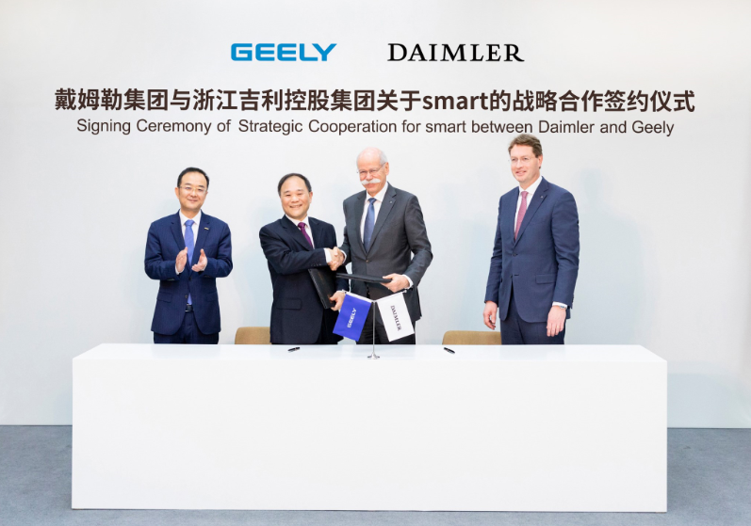
自成立以来，在中德双方股东的大力支持下，smart品牌全球公司发展快速稳步推进。目前，smart已完成全球运营、研发、生产团队构建，在中欧两地设立的营销中心已全面启动，将分别负责smart在中国、欧洲市场的业务运营。目前，产品研发、生产正在稳步推进中，全新一代smart纯电动SUV车型将于2022年投放市场，新车型将掀开smart品牌的崭新篇章。
只有敏锐洞察并响应消费者需求，才能在汹涌的竞争浪潮中，成为稳定的引力核心，吸引消费者主动靠近、信任、传播和共创。通过此次“引力计划”新零售伙伴大会，首度发布在华创新D2C直销商业模式的smart，正式宣告将携手更多合作伙伴共创新生态，谋筹发展远景，以强大引力让明天更smart点！
- 结束 -

媒体垂询：
smart品牌全球公司
刘若曦 sebastian.liu@smart.com
王维惠 ella.wang@smart.com

